A) EJECUCIÓN DEL PRESUPUESTO DE INGRESOS

EJECUCIÓN DEL PRESUPUESTO DE INGRESOS: Refleja la proporción que sobre los ingresos presupuestarios previstos suponen los ingresos presupuestarios netos, esto es, los derechos reconocidos netos

FÓRMULA: Derechos reconocidos netos/Previsiones definitivas

|  |  |  |  |
| --- | --- | --- | --- |
| Capítulo | Previsiones Definitivas | Derechos Rec. Netos | Porcentaje |
| 1 - Impuestos directos | 9.435.005,91 | 11.851.082,47 | 125,61 % |
| 2 - Impuestos indirectos | 6.805.477,34 | 6.916.964,91 | 101,64 % |
| 3 - Tasas, precios públicos y otros ingresos | 3.478.831,63 | 5.459.105,06 | 156,92 % |
| 4 - Transferencias corrientes | 12.399.212,30 | 11.121.381,96 | 89,69 % |
| 5 - Ingresos patrimoniales | 188.000,00 | 634.407,03 | 337,45 % |
| 7 - Transferencias de capital | 3.071.620,06 | 6.974.747,72 | 227,07 % |
| 8 - Activos financieros | 12.015.481,26 | 0,00 | 0 % |
| TOTAL | 47.393.628,50 | 42.957.689,15 | 90,64 % |

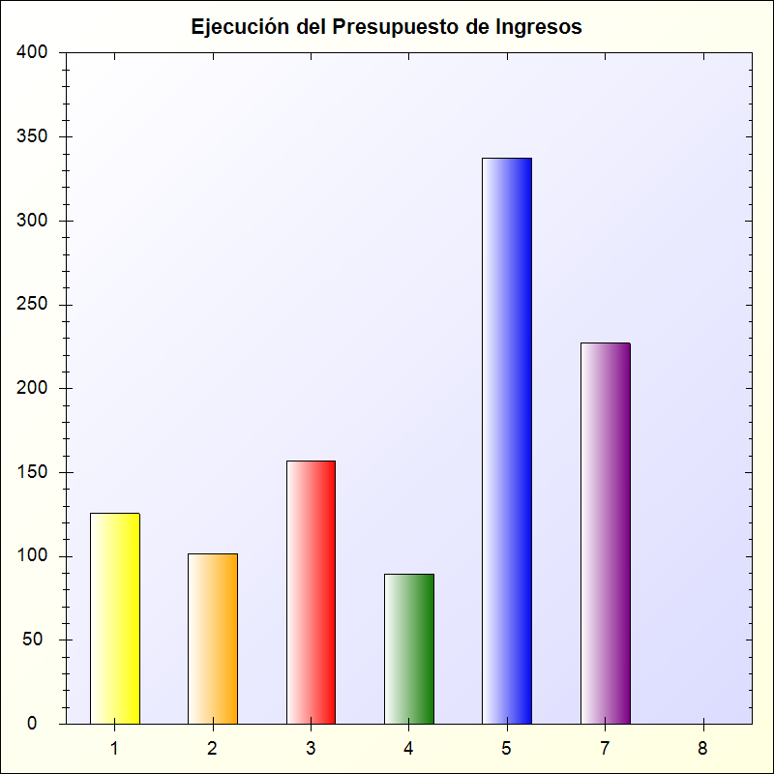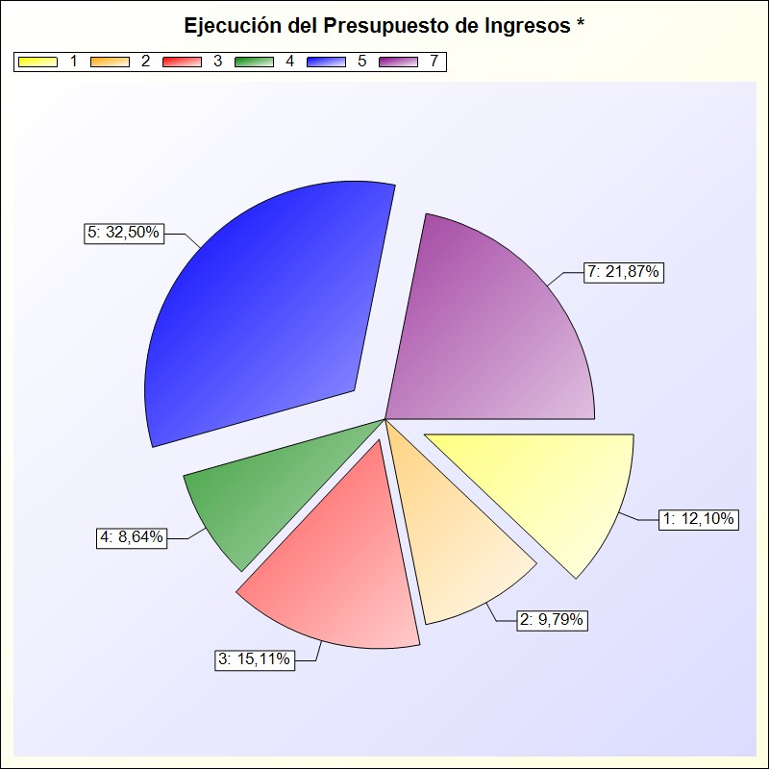

* -> Aporte relativo de cada detalle al valor total del indicador